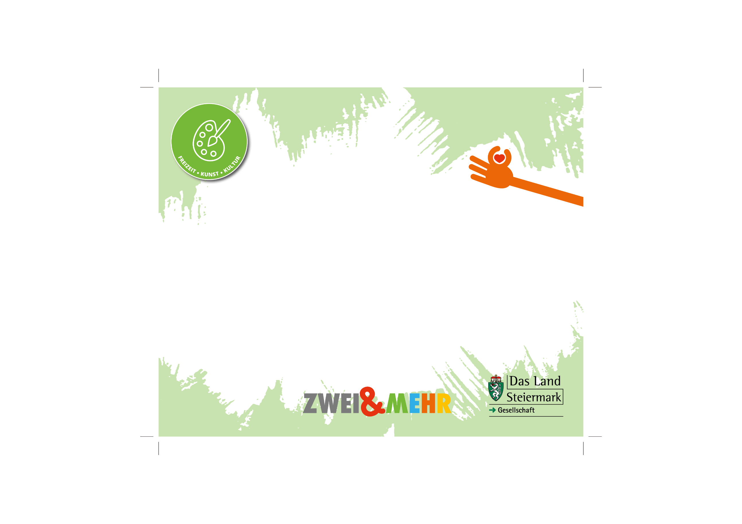

Auf DIN A4 drucken
An Schnittmarken ausschneiden


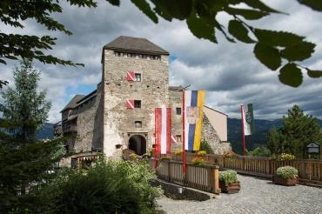
© Burg Oberkapfenberg Betriebs GmbH
Burg Oberkapfenberg
Schloßberg 1
8605 Kapfenberg
(T) +43 3862 27309
(E) office@burg-oberkapfenberg.at
(I) www.burg-oberkapfenberg.at

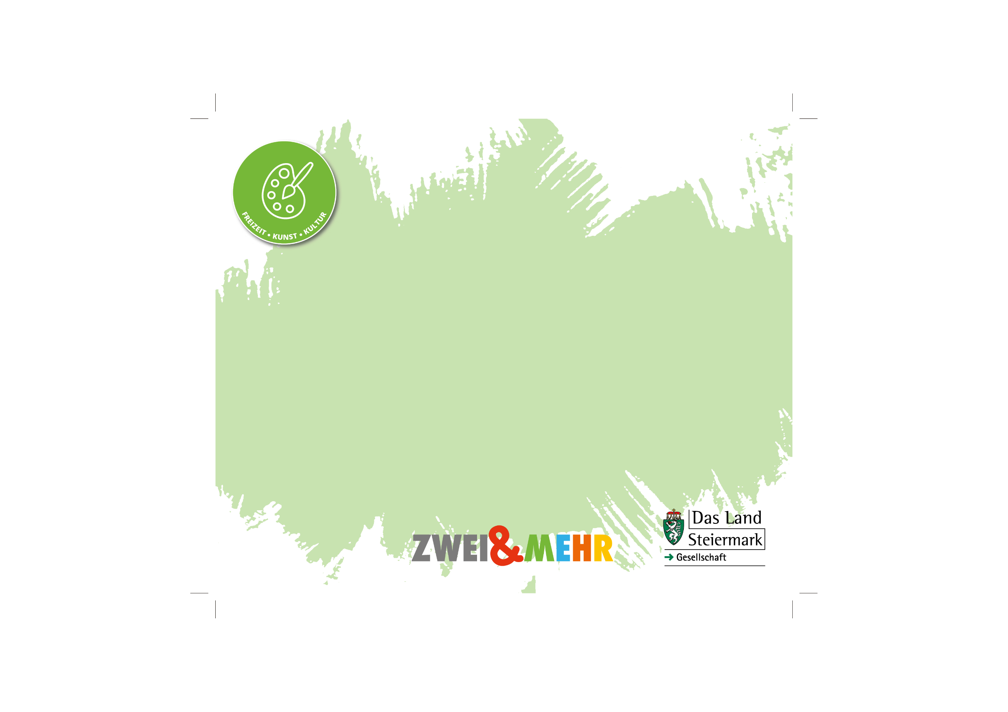
Burg Oberkapfenberg
Die beinahe 750 Jahre alte Burg Oberkapfenberg ist ein faszinierendes Ausflugsziel für die gesamte Familie.

Von einem Besuch in der multimedialen Ausstellung Grenzgänge die vom Leben eines Kreuzritters und des Alchemisten von Kapfenberg erzählt, über die Ritterspiele und den spektakulären Greifvogelflugvorführungen bis hin zur spannenden Erkundung der Burg durch die Escape Games.
Was steckt hinter dem Fluch des Klotildus, was wurde Ritter Friedrich zum Verhängnis?

Auf DIN A4 drucken
An Schnittmarken ausschneiden

